**Retenido hasta las 1100hrs CET, lunes 15de junio**

**adidas presenta el nuevo kit del Real Madrid 2015-2016 con el lema “solo la perfección cuenta”**

**Madrid, 15 de junio de 2015** – **adidas** y el **Real Madrid** hoy presentan el nuevo kit para la temporada 2015-2016 con una clara declaración de intención: **solo la perfección cuenta**. Para el Real Madrid, solamente ganar no es suficiente: cada victoria debe ser perfecta. Esta idea es personificada en las combinaciones de color de los nuevos kits – local y visitante – que también están en búsqueda de la perfección en la cancha. Cada temporada, el Real Madrid ha tenido que enfrentarse a su mayor rival: ellos mismos. Después de todo, no hay mayor lucha que sobrepasarte a ti mismo.

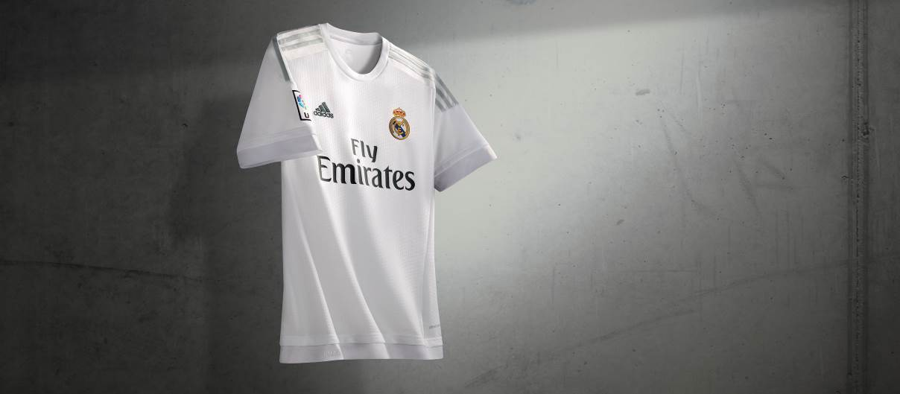

El kit local 2015/16 del Real Madrid

Para la nueva temporada, el blanco esencial es combinado con gris plateado en las tres rayas de la camisa. El blanco simboliza que cada nueva temporada es un canvas en blanco donde puedes capturar el éxito. Los triunfos pasados son historia, lo que importa está en el futuro: ganar nuevas victorias y ser mejor en cada juego. Dentro del cuello, encontramos el escudo del equipo con la inscripción del himno del club “hala madrid y nada más” en el mismo gris plateado de las rayas. En términos de diseño, un cuello redondo y un efecto de manga doblada con un material diferente le agregan un toque extra a la clase que tiene la camisa.

El escudo se presenta con el impacto del blanco y el gris, y muestra los colores tradicionales del club en una ejecución de alta densidad, sellada con calor y con diferentes texturas.

   

Los shorts y las medias blancas y grises completan una tira que combina tradición y diseño moderno. Este kit blanco y gris lucha por la excelencia en diseño de la misma manera en que el Real Madrid busca perfección, no solo en cada juego, sino en todos lados.

El kit del portero es negro con rayas grises. El cuello es diferente y fresco, y hay un borde gris en la parte inferior de la camisa que crea un contraste con el negro.

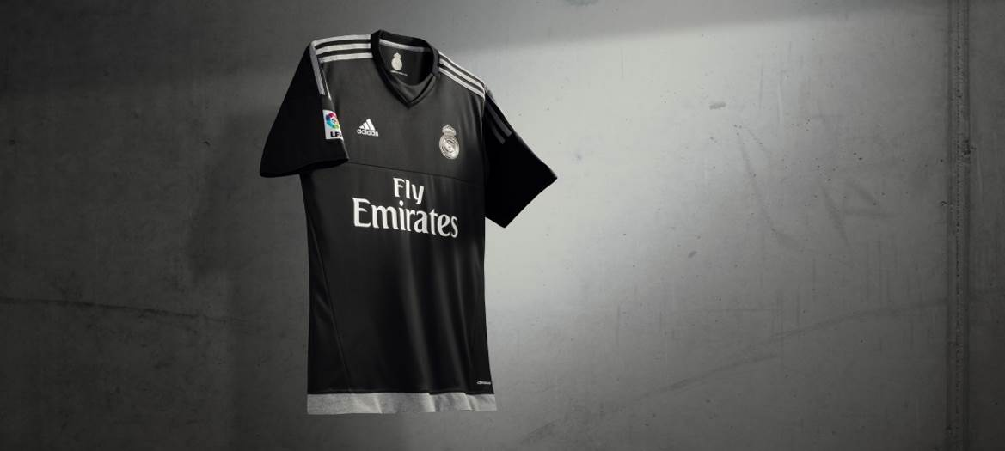

El kit 2015/2016 para el portero del Real Madrid

Si hay algún color que represente la elegancia como ningún otro es el gris del kit de visitante. Gris es un color asociado con estéticas urbanas y, en este caso, el tono metálico es un homenaje a todos los trofeos que el Real Madrid ha ganado a lo largo de su historia y a todos los trofeos que todavía tiene por ganar. Este color se llama Silvery Glory (“Gloria Plateada”) y representa todos los trofeos que el Real Madrid ha conquistado, tejidos en una camisa única e inigualable.

La historia principal en torno a este kit es la tela: aunque es material de alto desempeño, se siente como algodón, lo cual le da un look más urbano y casual sin perder toda la funcionalidad y confort requeridos por los jugadores. Así como la camisa local, tiene un cuello redando y, adentro, el escudo del club y la inscripción “hala madrid y nada más”.

Para la camisa de visitante, los colores del escudo del club se ejecutaron en gris y blanco. Para un toque de color, el kit incorpora rayas amarillo fluorescente que le dan un look moderno y juvenil. Los mismos detalles fluorescentes están presentes en los shorts y medias, creando una tira que es tanto poderosa como elegante al mismo tiempo.

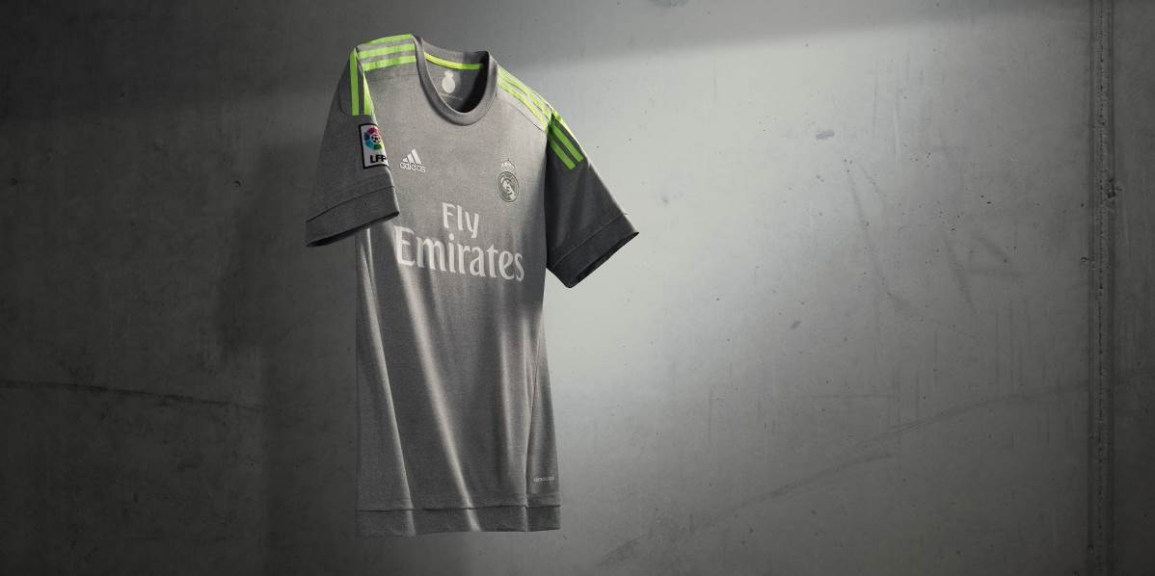

El kit de visitante 2015/16 del Real Madrid

**El mantra de la campaña:**

*“Cuando eres el mejor club del mundo, lo que te hace crecer no son los otros equipos, sino la lucha por mejorar tu propio legado sobresaliente.*

*La búsqueda por la perfección es la meta. La perfección en el juego, en la actitud, en los jugadores. Y eso requiere atención implacable en cada detalle, dentro y fuera de la cancha.*

*El Real Madrid es un ejemplo para el mundo; todo lo que hacemos es analizado muy de cerca. Es por ello que es tan importante ganar, pero no solo de cualquier manera. No, nuestra victoria debe ser irrefutable – de cualquier manera.*

*Nuestras victorias deben vencer las victorias anteriores – con metas más espectaculares, movimientos más sorprendentes y más trofeos en la pared.*

*Porque cuando has sido el ganador tantas veces, sabes que tu próxima victoria debe alcanzar la perfección.*

*Porque cuando has sido el ganador tantas veces, sabes que tu próxima victoria debe ser perfecta”.*

Solo la perfección cuenta

#bethedifference

Para más información, favor vista **adidas.com/bethedifference** o ve a **facebook.com/adidasfootball** o sigue **@adidasfootball** **#BETHEDIFFERENCE** en Twitter o Instagram para unirte a la conversación.

**- FIN -**

**Para más información de medios, favor visita:** [**http://news.adidas.com/GLOBAL/PERFORMANCE/FOOTBALL**](http://news.adidas.com/GLOBAL/PERFORMANCE/FOOTBALL) **o contacta:**

|  |  |
| --- | --- |
| Robert Hughes  adidas Global Football PR Director  Email: [robert.hughes@adidas.com](mailto:robert.hughes@adidas.com)  Tel: +49/9132/84-6856 | Alan McGarrie  adidas Senior Global Football PR Manager  Email: [alan.mcgarrie@adidas.com](mailto:alan.mcgarrie@adidas.com)  Tel: +49/9132/84-4686 |

**Notas a los editores:**

**Sobre adidas Football**

adidas es el líder mundial en fútbol. Es el patrocinador oficial / socio proveedor oficial de los torneos de fútbol más importantes en el mundo, tales como la Copa Mundial de la FIFA™, la Copa FIFA Confederaciones, la UEFA Champions League, la UEFA Europa League y la UEFA European Championships. adidas también patrocina a algunos de los mejores clubes del mundo, incluyendo el Real Madrid, FC Bayern Munich, AC Milan, Flamengo y Chelsea. Algunos de los mejores jugadores del mundo en el listado de adidas son Leo Messi, Gareth Bale, Thomas Müller, Luis Suárez, James Rodríguez, Diego Costa y Mesut Özil.